**Министерство науки и высшего образования РФ  
ФГБОУ ВО  
Московский авиационный институт**

**(национальный исследовательский университет)**

Институт №3.

Системы управления, информатика и электроэнергетика.

Кафедра 304.

**Отчет по лабораторной работе №13**

**по учебной дисциплине**

**«Программирование на языке высокого уровня»**

**на тему**

***«Изучение математических функций стандартной библиотеки math.h и стандартной библиотеки stdlib.h»***

Группа: *М3О-209Б-19*

*Вариант №4*

Выполнил: студент группы М3о-209б-19 *Кузнецов И.И.*

Приняли: **Доцент к. 304, к.т.н., Новиков П. В.**

**Старший преподаватель к. 304, Ивашенцев И. В.**

Москва 2020

**Министерство науки и высшего образования РФ  
ФГБОУ ВО  
Московский авиационный институт**

**(национальный исследовательский университет)**

Институт №3.

Системы управления, информатика и электроэнергетика.

Кафедра 304.

**Отчет по лабораторной работе №13**

**по учебной дисциплине**

**«Программирование на языке высокого уровня»**

**на тему**

***«Изучение математических функций стандартной библиотеки math.h и стандартной библиотеки stdlib.h»***

Группа: *М3О-209Б-19*

*Вариант №4*

Выполнил: студент группы М3о-209б-19 *Мухаметгалиев А.Р.*

Приняли: **Доцент к. 304, к.т.н., Новиков П. В.**

**Старший преподаватель к. 304, Ивашенцев И. В.**

Москва 2020

**Содержание**

1. **Задание.**
2. **Структурная схема алгоритма программы и подпрограмм.**
3. **Текст программы.**
4. **Результаты работы программы.**
5. **Вывод.**

**Задание**

**Вариант 4**

1. Разработать программу и подпрограмму (подпрограммы), вычисляющую корень уравнения с точностью ε = 0.001. Метод приближения, функция и начальные координаты отрезка, содержащего корень, приведены в таблице.

|  |  |  |  |
| --- | --- | --- | --- |
| Вариант | Метод приближения | Функция | Границы отрезка |
| 4 | Метод хорд | x 2 -sin(5x) | 0.5 ÷ 0.6 |

1. Разработать программу и подпрограмму (подпрограммы), вычисляющую значение интеграла с точностью ε = 0.0005. Интегрируемая функция и пределы интегрирования приведены в таблице, начальное число отрезков разбиения n = 10.

|  |  |  |
| --- | --- | --- |
| Вариант | Функция | Границы отрезка |
| 4 | cos(x)/x | π/2 ÷π |

**Структурная схема алгоритма программы.**

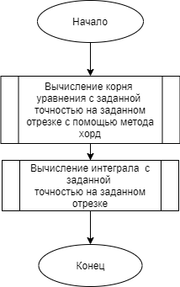

**Структурная схема алгоритма подпрограммы methodChord.**

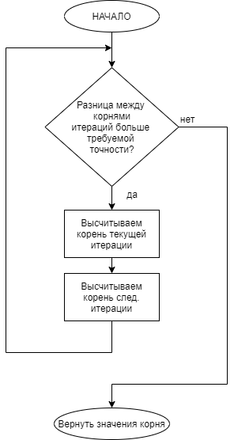

**Структурная схема алгоритма подпрограммы integer.**

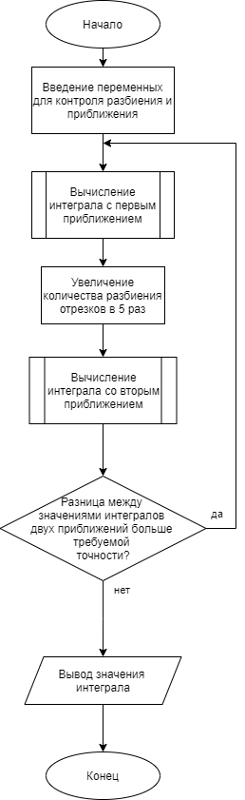

**Структурная схема алгоритма подпрограммы Sum.**

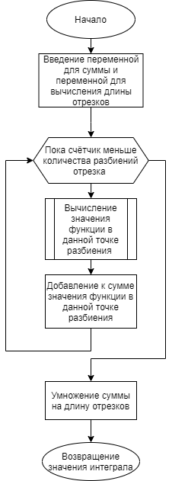

**Структурная схема алгоритма подпрограммы f1.**

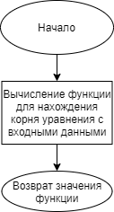

**Структурная схема алгоритма подпрограммы f2.**

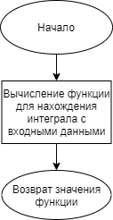

**Текст программы**

#include <stdio.h>

#include <math.h>

#include <stdlib.h>

#define PI 3.141592653589793238462

double f1(double x);

double methodChord(double a, double b, double eps);

void integer(double a, double b, double eps);

double sum(double a, double b, int n);

double f2(double x);

int main(void) {

double x = methodChord(0.5, 0.6, 0.001);

printf("F(%f) = %20.17f\n", x, f1(x));

integer(PI / 2, PI, 0.0005);

exit(0);

}

double f1(double x) {

return x * x - sin(5 * x);

}

double methodChord(double a, double b, double eps) {

while (fabs(b - a) > eps) {

//x[i+1] = x[i-1] –

//(f(x[i-1])*(x[i]-x[i-1]) / f(x[i]-f(x[i-1]))

a = b - (b - a) * f1(b) / (f1(b) - f1(a));

b = a - (a - b) * f1(a) / (f1(a) - f1(b));

// a, b — (i - 1)-й и i-й члены

}

return b;

}

double f2(double x) {

return cos(x) / x;

}

double sum(double a, double b, int n) {

double sum = 0;

double h = (b - a) / n; //длина отрезков

int i;

for (i = 0; i < n; ++i)

sum += f2(a + h * i + h / 2);

sum *= h;

return sum;

}

void integer(double a, double b, double eps) {

int n = 10; //первичное разбиение

double firstApproximation;

double secondApproximation;

do {

firstApproximation = sum(a, b, n);

n *= 2;

secondApproximation = sum(a, b, n);

} while (fabs(firstApproximation –

secondApproximation) > eps);

printf("Integral: %f\n", secondApproximation);

}

**Результаты работы программы**

**Результат:**

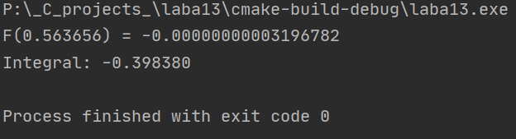

**Проверка корня:**

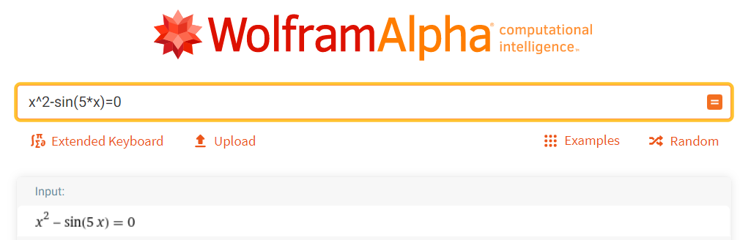



**Проверка интеграла:**

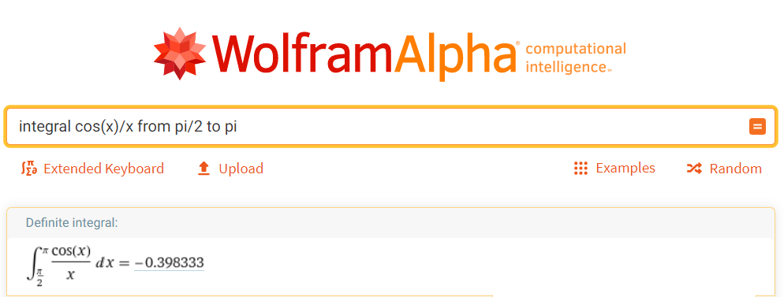

**Вывод**

Мы разработали программу и подпрограмму (подпрограммы), вычисляющую корень уравнения с точностью ε = 0.001. В качестве метода приближения мы использовали метод хорд для функции x^2 -sin(5x) на отрезке 0.5 ÷ 0.6.

Также мы разработали программу и подпрограмму (подпрограммы), вычисляющую значение интеграла методом средних прямоугольников с точностью ε = 0.0005. Интегрируемая функция cos(x)/x, пределы интегрирования π/2 ÷π , начальное число отрезков разбиения n = 10. Интеграл получился отрицательным, так как, если мы посмотрим на график cos(x)/x, то заметим, что интегрируемая часть находится под осью X/

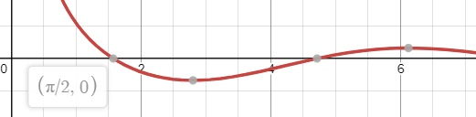

Мы использовали:

- функцию MethodChord, поэтапно вычисляющую корень уравнения методом хорд,

-функцию Integer, вычисляющую значение интеграла,

-функцию Sum, производящую промежуточное вычисление суммы для вычисления интеграла,

-функцию f1, вычисляющую значение первой функции в точке х,

-функцию f2, вычисляющую значение второй функции в точке х.

Также мы изучили математические функции стандартной библиотеки math.h и стандартной библиотеки stdlib.h